丁四醇四硝酸酯（ETN）的制备和钢板炸坑测试
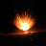 硝化肌肉
一、ETN资料
丁四醇四硝酸酯， 英文名:Erythritol tetranitrate (ETN)，又称赤藓（糖）醇四硝酸酯。白色结晶，是类似于季戊四醇四硝酸酯的硝酸酯类猛炸药，感度比PETN略高，熔点低，正氧平衡，不溶于水，溶于乙醇、乙醚，易溶于丙酮。
分子式:C4H6N4O12
分子量：302.1
熔点：61℃
密度：1.7219g/cm³
生成焓：-506.9KJ/mol
氧平衡：+5.3%
含氮量：18.55%
爆容：704L/Kg
爆热：1443千卡/公斤或6040KJ/Kg
撞击感度：2N·m
关于密度，大部分资料介绍为1.6g/cm³，但根据维基百科和部分国外资料，比重计法测试密度为1.72g/cm³，参考实际熔铸计算密度，此值比较可信。部分资料供大家参考：
赤藓糖醇四硝酸酯.pdf806k59次
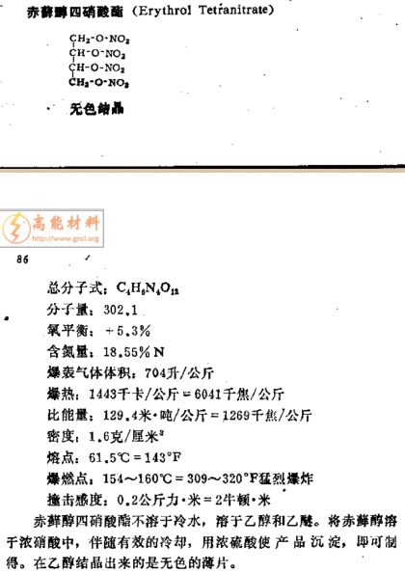
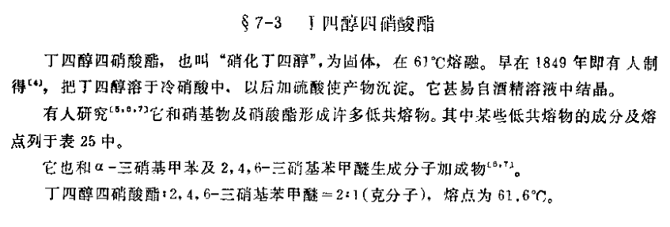
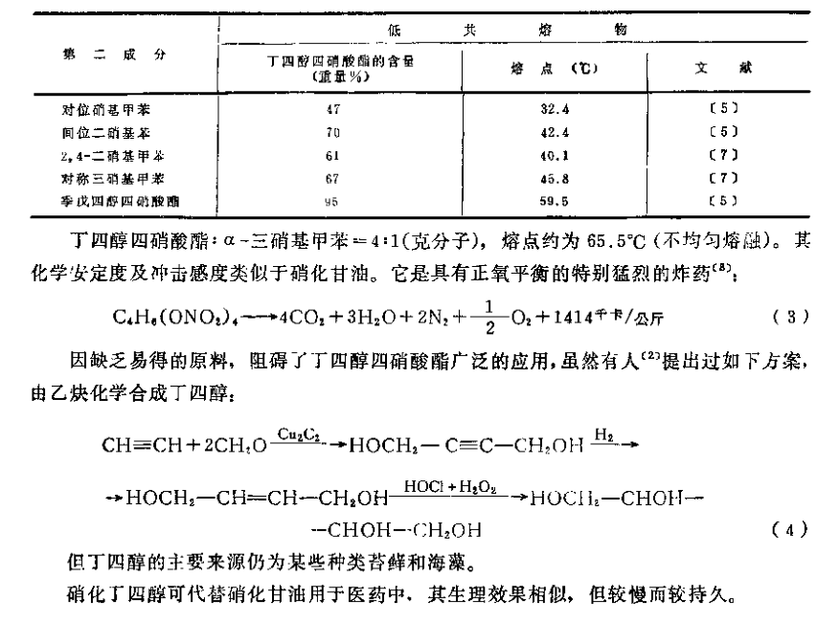
关于其性能，参考如下：
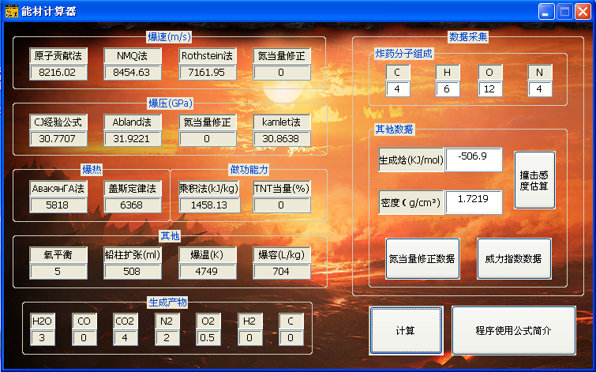
综合来说，ETN性能算不上出众，但也不差，感度偏高，其低熔点有作为熔铸炸药组分的潜质。
二、ETN制备
ETN的制备与大多数硝酸酯类炸药类似，均使用对应的醇与硝酸酯化得到。制备ETN所使用的丁四醇（赤藓糖醇）常温为无色结晶，不吸湿，结构中含有两个伯醇基和两个仲醇基，硝化方法上与丙三醇、己六醇（甘露糖醇）这类同时含伯醇和仲醇基相同，可采用烟硝法或混酸法。
参考NG与MHN的制备，为保证产物质量和得率，混酸法反应最终水含量应不超过17%，因丁四醇直接入混酸存在混合反应不均情况，故采取先硫酸磺化再加入烟硝硝化方式，提高反应均匀性和产率，同时整个过程分阶段释放反应热，此法可减轻冷却压力。采用浓硝酸与硫酸的话，也应遵循最终含水量原则来进行硝硫配比。
根据此原则，采用98硫和98硝，每百克混酸，计算得出，需投入丁四醇17.84g，考虑到酸实际浓度，取17g。
制备过程如下：
1、准备烟硝、硫酸、食品级赤藓醇、丙酮、小苏打、250ml锥形瓶、500ml烧杯、100ml烧杯、温度计、电子秤、研钵、玻璃棒、过滤装置、水盆、自来水（冰块可有可无）
2、直接用锥形瓶称取55g浓硫酸，放入装有自来水的水盆冷却至15度以下。
称取17g赤藓醇，研磨成粉状。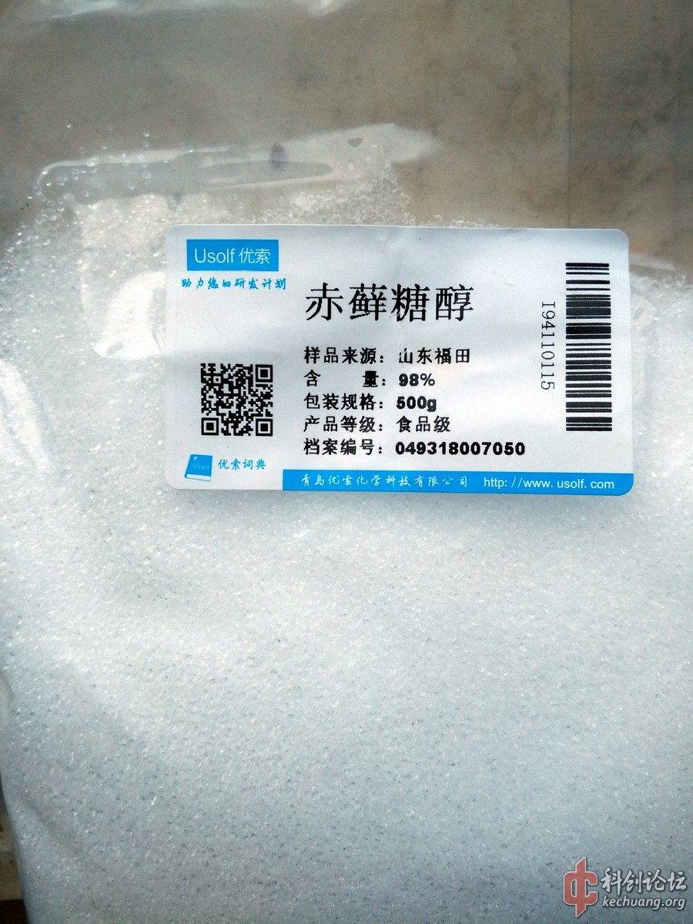
3、磺化。将磨成粉的赤藓醇加入到浓硫酸中，并搅拌，温度控制在35度以内，加完料搅拌5分钟，降温至20度以内备用。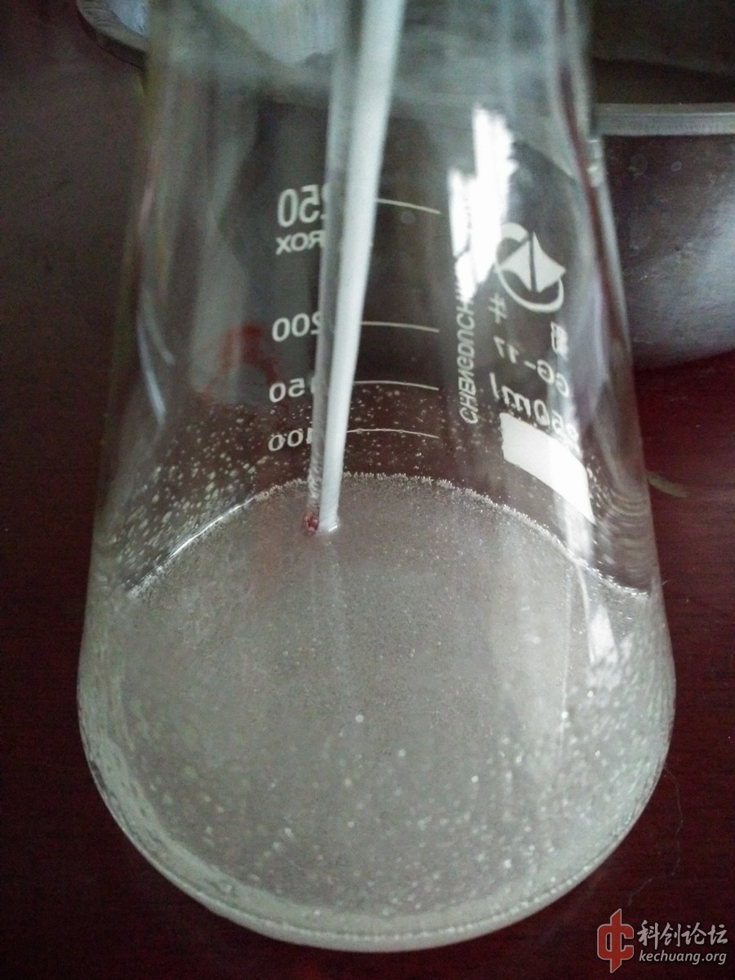
PS：反应放热升温不是特别剧烈，加料过程可以较快，甚至可以不用冷却温度也不会特别高，不会存在冒料风险。个人建议过程温度别太低，否则反应物过于黏稠，会在瓶壁粘结硬化，影响后续硝化均匀性，正常状态类似于办公胶水。
4、硝化。小烧杯称取45g烟硝，一次性将一半烟硝直接加入锥形瓶，在冷却条件下进行搅拌5分钟，让反应物均匀，在温度降至20度以下后，继续一次性将剩余烟硝加入反应物，此时可以在无冷却条件下进行搅拌，反应温度无变化后将锥形瓶封口，室温放置三小时以上。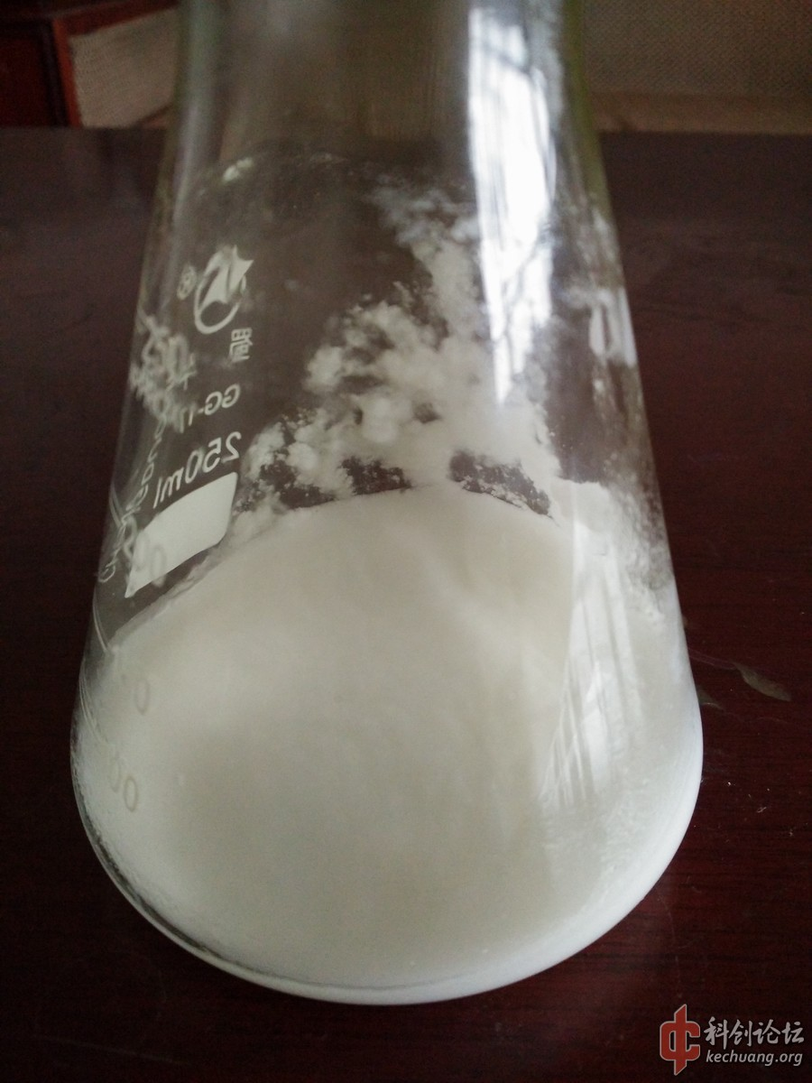
PS：此阶段整体温升比磺化阶段要小得多，也基本没有任何冒料迹象，反应物由半透明黏稠物变为更黏稠的白色泥状物，封口放置不是必须的，但可以提高得率，对比两次试验，提高6%。
5、采用热水浴将反应物加热至40-45度之间，保温20分钟，注意搅拌。然后倒入400ml水中，过滤，水洗，小苏打碱洗。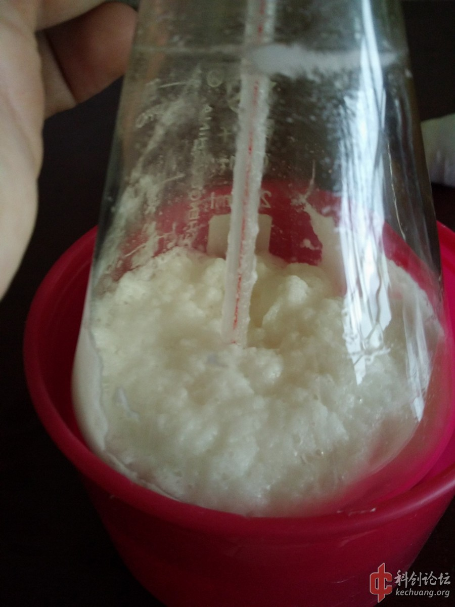
PS：保温之后，反应物颗粒感会增强，有极少量NO2冒出。
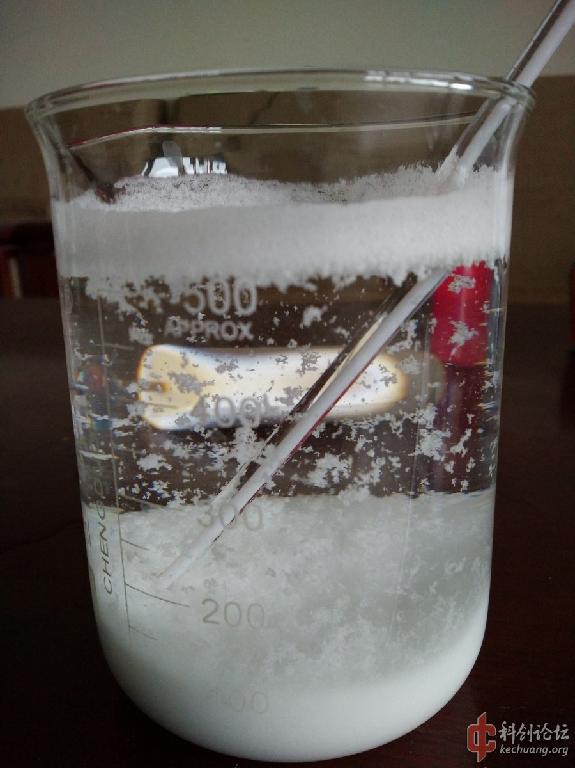
6、精制。将滤饼放入装有200ml水的烧杯中，在搅拌下水浴加热至熔化（61℃），然后水冷静置，取出ETN药块，用卫生纸吸干表面水分，得粗品＞38.57g（部分漂浮水表未熔化到一起）。将粗品放入干燥烧杯，加入丙酮，水浴加热溶解，加入少量小苏打浓溶液调节PH值到8，最后冷却，加水，过滤，干燥，称重得ETN共计37.8g，总得率90%。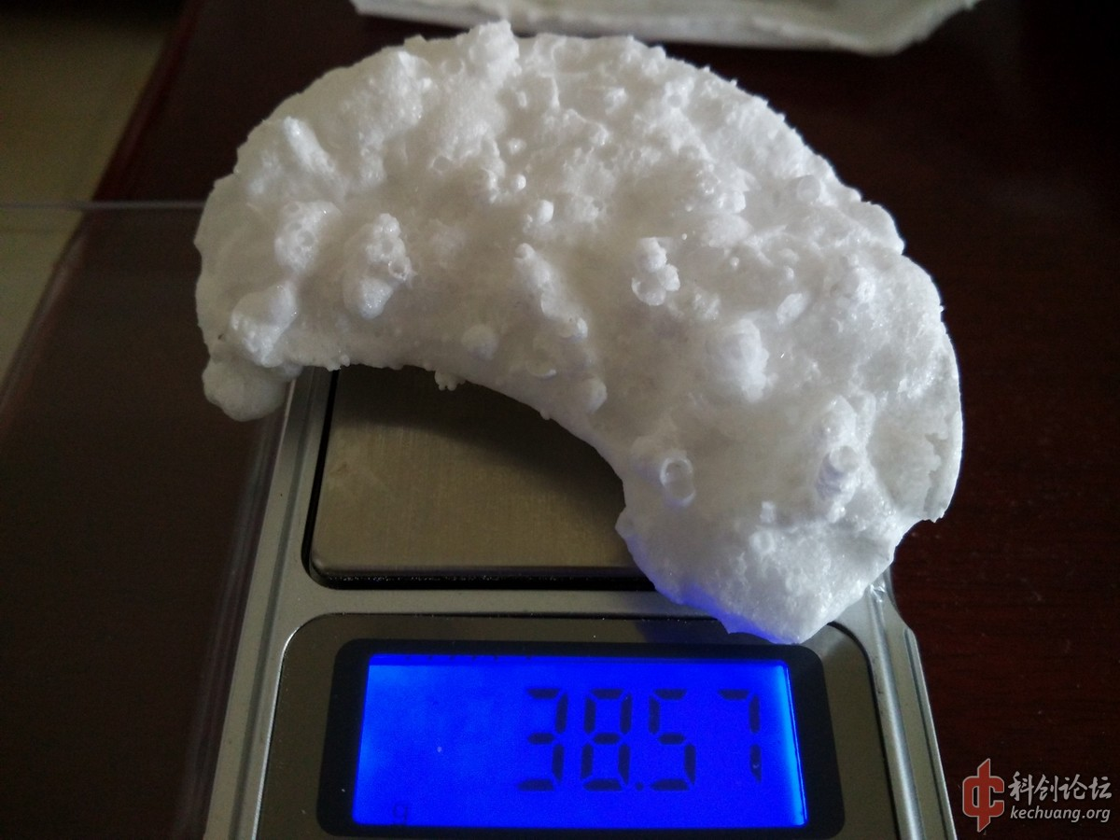
PS：ETN在丙酮中溶解度很大，加热后少量即可溶解这全部粗品，无不溶物。貌似由于ETN低熔点的缘故，ETN丙酮溶液加水后溶液不会析出结晶，而是会分层，在降温和加入大量低温水后才开始结晶，药块较软，结晶过程可以用玻璃棒搅拌碾碎。